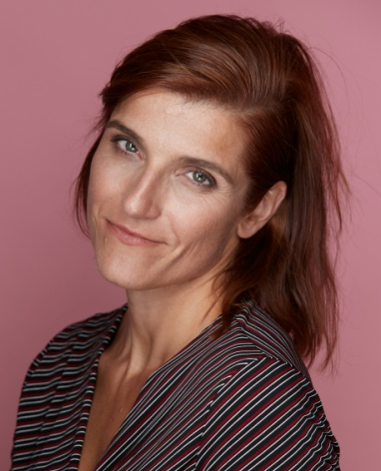

VICTORIA TEIJEIRO
Email: victoriateijeiro@gmail.com
T. 65715086

IDIOMAS
GALLEGO: Bilingüe
INGLÉS: Nivel Medio
PORTUGUÉS: Nivel Medio

CINE  2022  2019  2010  2007 | NOWHERE Dir. Albert Pintó Rock @Ruz. Personaje Vicky  LA ISLA DE LAS MENTIRAS Dir. Paula Cons. Agallas Film, Aleph Cine e Historias del Tío Luis. Personaje Josefa Parada  ESPERANDO SEPTIEMBRE Dir. Tina Olivares. Festival de Málaga 2012. Personaje Carlota.  ENERGY Dir. Tina Olivares. Personaje Camarera

TELEVISION

2023 NI UNA MÁS. PSA. Netflix

GALA MESTRE MATEO. Academia Galega do Audiovisual Dir. Noemí Chantada y Óscar Pardo (Presentadora)

2021 AUGA SECA. Portocabo Producións. HBO Personaje. Carmen Cap.9 T.2

UN ASUNTO PRIVADO. Bambú y Amazon. Personaje. Rai Cap. 6

A LEI DE SANTOS. Serie TVG. VozAudiovisual. Personaje fijo: Ánxela 3 Temporadas

2017 FARIÑA. Serie Antena3. Bambú Producciones. Personaje Prostituta Portuguesa Cap.6

VIVIR SIN PERMISO. Serie Telecinco. Alea Media Producciones. Personaje Sirvienta T.1. Cap. 7

2015 PAZO DE FAMILIA. Serie TVG. Central de Contenidos. Personaje Berta. T.3. Cap.45
2014 HOTEL ALMIRANTE. TV movie TVG. Producida por Formato Producciones. Personaje: Dolores
2013 CONTO DE NADAL. Especial de Nucha e Mucha TVG. Ficción Producciones. Personaje: Meiga Chuchona
CHAPA E PINTURA. Sitcom TVG. Voz Audiovisual. Personaje fijo: Rita 13 Capítulos
 | AÍDA. Sitcom Tele 5. Globomedia. Personaje: monja Cap. 203
2012 | CUÉNTAME. Serie TVE. Grupo Ganga Personajes: prostituga gallega T.12 Cap. 236
2009 | ÁGUILA ROJA. Serie TVE. Globomedia. Personaje: monja T.1 Cap. 11
2008 | CUENTA ATRÁS. Serie TV para Cuatro. Globomedia. Personaje: Mariela T.2 Cap. 7

TEATRO
2022 LA TOFFANA. Dir. María Herrero. La Quintana Teatro coproducido con el Centro Dramático Galego (CDG)
EL CUADERNO DE PITÁGORAS. Dir. Carolina África. Centro Dramático Nacional
2020 O PREMIO. Dir. Marián Bañobre. La Quintana Teatro coproducido con el Centro Dramático Galego (CDG)
2019 CASA O’REI. Dir. Santiago Cortegoso. Compañía Ibuprofeno Teatro
2018 DESDE LO INVISIBLE. Dir. Rolando San Martín. La Quintana Teatro Premio MAX al Espectáculo Revelación
2017 CASTRAPO. Dir. Gustavo Prieto. Compañía Os Náufragos
2015 AGRESTE. Dir. Juana Casado. Impulsarts S.L. Teatro Valle Inclán (Madrid)
2013 LA CASONA. Dir. Álvaro Guevara. Compañía Teatro del Andamio
2012 LA ISLA de Ana María Matute. Dir. G. Martín Sherman. Compañía Factoría Teatro 2011
EL BOLSO O LA VIDA. Dir. Rolando San Martín. Compañía La Quintana Teatro
REALIDADES. Dir. Lidia Palazauelos. Compañía La Quintana Teatro
2010 SUMERGIRSE EN EL AGUA. Dir. G. Martín Sherman. Factoría Teatro. Premio SGAE 07
UNA NOCHE CON LOS CLÁSICOS. Dir. Angel Ojea. Compañía Blanca Marsillach
FAMILIA EN CONSTRUCCIÓN. Dir. G. Martín Sherman. Compañía Factoría Teatro
UN RICO, TRES POBRES. Dir. Juliette Megnau. Compañía El Burro No Rebuzna
CLASICORRO LO SERÁS TÚ. Dir. Pedro Forero. Compañía Teatro Del Ser
2009 ROMEO Y JULIETA de W.Shakespeare. Dir. Will Keen. Compañía Ditu E Idiot Productions
HAMLET, POR PONER UN EJEMPLO de M. Llorente. Dir. Mariano Llorente. Compañía Factoría
LA LECHERA de Laila Ripoll. Dir. Gonzala M. Scherman. Compañía Factoría Teatro.
2008 INNÓMINES (CAMINO A LA FELICIDAD). Dir. Luis Blat. Compañía La Quintana Teatro.
EL BASILISCO ENAMORADO. Dir. Fabio Mangolini. Compañía I Fulminati
2007 PRESAS de I. del Moral y V. Fernández. Dir. E. Caballero. Centro Dramático Nacional
HISTORIA DE UN PEQUEÑO HOMBRECITO. Dir. J. Berzal. Compañía T de Malta
2006 SAINETES de R. de la Cruz. Dir. E. Caballero. Compañía Nacional Teatro Clásico (INAEM)

FORMACION ACADÉMICA
Licenciada en Arte Dramático por la Real Escuela Superior de Arte Dramático (Madrid)
Diplomada en Escuela de Movimiento y Voz de Mar Navarro (Madrid)
Diplomada en Terapia Ocupacional. Escuela de Terapia Ocupacional (A Coruña)
Máster en Arteterapia para la Inclusión Social. Universidad Autónoma De Madrid
Posgrado en Psicomotricidad. Universidad de Comillas y EIPS
Doctoranda en Teatro Inclusivo (UAM) Grupo de Investigación para la Justicia Social (GICE)

FORMACIÓN
GUIÓN Rafael Spregelbulrd. Escuela Azarte (Madrid)
CASTING Rosa Estévez. Escuela Azarte
Andrés Cuenca. La Tuerka Films
AUDIOVISUAL Carlos Sedes y Álvaro Haro. AM Vigo
Jorge Coira. La Quinta del Arte
Macarena Pombo
Patricia Ferreira.
Eva Lesmes. Central de Cine
Mariano Barroso. Cluster Audiovisual
Eduardo Milewicz. La Factoría del Guión
VERSO Gabriel Garbisu
COMMEDIA DELL’ARTE Fabio Mangolini (Finale Emilia)
CANTO Mª Luisa Castellanos. Escuela Preludio (Madrid)
VOZ Jesús Aladrén
Método Fedora Aberastury, Ana Labat. Centre De La Veu Eduardo Ríos (Barcelona)
Santiago Fernández Escuela “Casa Hamlet”
INTERPRETACIÓN Andrés Lima (Teatro Político) Espacio Zuinda (Madrid)
Will Keen. Estudio de Actores Miguel Ponce
Antonio Gil (Metodología Complicité) Sala Malasaña
Miguel Ponce (Método de las acciones físicas) Estudio De Actores
Augusto Fernándes (Análisis de Texto). Estudio Juan Carlos Corazza
Manuel Lourenzo. Escuela “Casa Hamlet”
SUZUKI y VIEWPOINTS Michael Stubblefield. Sala Tragaleguas 2001
MÁSCARAS Tapa Sudana . Estudio El Candil

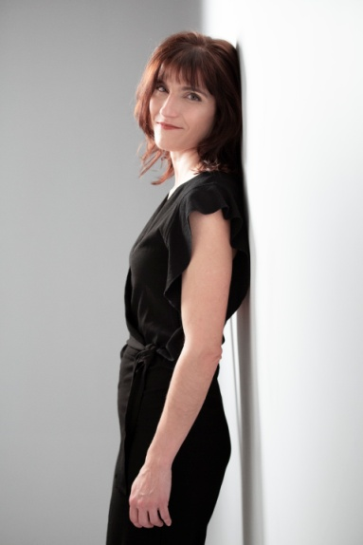
PREMIOS
PREMIO MAX 2008 Espectáculo revelación
Blogos de Oro 2020 Mejor Actriz de Reparto
Dorotea Bárcena 2021 Mejor Actriz
C. N. Vegas Bajas Mejor Actriz
Luísa Villalta 2022 Proyecto “Villamiseria”

NOMINADA Premios Cinemagavia 2023 Mejor Actriz
Mestre Mateo 2021 Mejor Actriz Reparto
María Casares 2021 Mejor Actriz Protagonista

VARIOS
2012/21 Lectora de audiolibros para el S.B.ONCE
2014/20 Directora de Proyectos de Teatro Inclusivo en La Quinta del Arte
“LA GRAN BODA 2.0” en colaboración con el CDN
2006/2022 Fundadora y directora de La Quintana Teatro
20012/2023 Profesora de interpretación y movimiento
2022 Coaching de los intérpretes de “Sica” película dirigida por Carla Subirana

Más información en www.victoriateijeiro.com

